ESCOLA ________________________________________DATA:_____/_____/_____
PROF:______________________________________________TURMA:___________NOME:_______________________________________________________________
Filosofia – O mundo
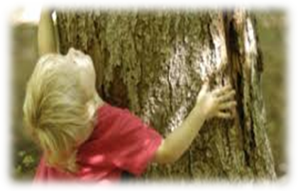
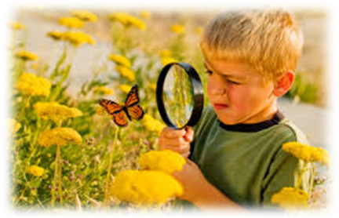

http://institutopensi.org.br/blog-saude-infantil/mundo-novo/
As imagens acima representa crianças em sua descoberta do mundo. Nessa , etapa da vida, segundo estudiosos, nossa imaginação sobre a realidade é sobretudo motora e sensorial.
1.Explique de que maneira a metafísica problematiza o mundo. O que é possível conhecer por meio dessa reflexão? Comente.
________________________________________________________________________________________________________________________________________________________________________________________________________________________________________________________________________________
2.Explique como o conceito de substância se contrapõe ao de vir a ser (ou devir)?
________________________________________________________________________________________________________________________________________________________________________________________________________________________________________________________________________________
3.Quando olhamos o mundo e seus fenômenos para procurar entendê-los, também tendemos a perguntar por quê? Ao fazer isso estamos investigando as causas. Aristóteles distinguia quatro tipos de causas, defina cada uma delas.
________________________________________________________________________________________________________________________________________________________________________________________________________________________________________________________________________________
________________________________________________________________________________________________________________________________________________________________________________________________________________________________________________________________________________

4.Defina a doutrina finalista da realidade defendida por Aristóteles.
________________________________________________________________________________________________________________________________________________________________________________________________________________________________________________________________________________
5.Tudo na natureza tem uma finalidade, você concorda com essa ideia? Por exemplo: que o porco tem uma natureza própria para servir de alimento para os seres humanos? Reflita sobre essa questão e registre sua opinião.
________________________________________________________________________________________________________________________________________________________________________________________________________________________________________________________________________________
6.Agora, faça uma pesquisa de observação do mundo à sua volta. Analise os objetos, os lugares, as pessoas, as plantas e os animais. Compare-os com o que eram tempos atrás, exemplo, quando você era uma criança ( se necessário pesquise em fotografias antigas) . Em seguida, responda a seguinte questão: Na sua percepção, o que parece ser fundamental, a permanência do ser ou a mudança do devir? Caso você julgue interessante poderá responder essa questão por meio de um desenho, uma colagem ou outra composição artística, após apresente sua percepção em classe. Bom trabalho!

